Szafa z litego drewna - dlaczego warto na nią postawić?
Planujesz zakup szafy do swojego domu lub mieszkania? Doskonałym wyborem będzie <strong>szafa z litego drewna</strong>. Czym się charakteryzuje i dlaczego warto w nią zainwestować? Odpowiadamy!

Szafa z litego drewna to inwestycja na lata
Kupując mebel wykonany z naturalnego drewna, inwestujemy w wytrzymałość i ponadczasowość.
Czym charakteryzuje się szafa z litego drewna?
Zarówno szafa z litego drewna, jak i jakikolwiek inny mebel tego typu, to sprzęty niesamowicie solidne i wytrzymałe. Drewno cechuje się wieloletnią trwałością. Na dodatek prezentuje się naprawdę elegancko i stylowo. Drewniana szafa sprawdzi się w praktycznie każdym pomieszczeniu. Od typowo norweskich wnętrz, po mieszkania w stylu vintage, klasycznym, czy nowoczesnym. Taki mebel będzie więc inwestycją na wiele lat. Co ważne, nigdy nie wychodzi z mody.

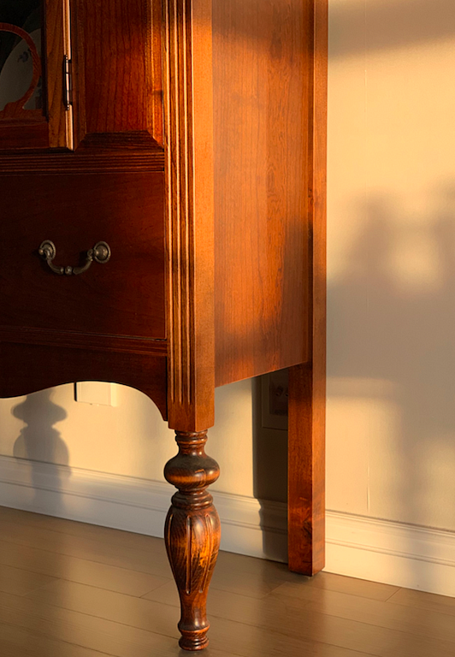
Jak wybrać odpowiednią?
Jeśli marzy Ci się szafa z litego drewna, ale nie wiesz na jaki model się zdecydować, pamiętaj że im bardziej prosty design, tym mebel będzie bardziej uniwersalny i ponadczasowy. Jeśli jednak zależy Ci na szafie, które będzie pełniła nie tylko funkcję przechowywania, ale także dekoracyjną, możesz postawić na bogato zdobioną czy w oryginalnym kształcie. Coraz popularniejsze stają się meble w stylu tzw. kolonialnym. Szafa tego typu doda wnętrzu niesamowitego klimatu i charateru.

